K O R A M O B I L E
Aplicación Móvil
Android de INSIGHT
Documentación Técnica del Ecosistema: App Expo + API Go + PostgreSQL
Proyecto: mobile_kora v1.0
Empresa: SANDALIAS INSIGHT (SANDALIASINSIGHT)
Stack: React Native · Expo SDK 52 · Go 1.22 · PostgreSQL 15
Producción: kora.insight-platforms.com (VPS Hostinger Ubuntu)
Fecha: Septiembre de 2026

Ecosistema INSIGHT v4 — web + móvil Confidencial — uso interno

Índice

1. Introducción y Alcance 1
1.1 Objetivos cumplidos 2
2. Arquitectura del Ecosistema 3
2.1 Reglas de arquitectura aplicadas 3
3. Stack Tecnológico 4
4. Sincronización en Tiempo Real 4
4.1 Comportamiento del cliente móvil 5
4.2 Mapa de tópicos a secciones 6
5. El Backend Go: kora_mobile_api 6
5.1 Estructura del código 6
5.2 Endpoints REST (resumen) 6
5.3 Reglas de negocio implementadas (paridad con el web) 6
6. La Aplicación Móvil 7
6.1 Módulos y pantallas 8
6.2 Patrones de UX móvil 8
7. Contrato OpenAPI y Tipado 9
8. Infraestructura y Despliegue en Producción 9
8.1 Archivos entregados (mobile_kora/infra/) 10
8.2 Pasos de despliegue (resumen operativo) 10
8.3 Variables de entorno del servicio 10
8.4 Compilación del APK 11
9. Seguridad 11
10. Guía de Uso de la App en Producción 12
10.1 Primer uso 12
10.2 Operación diaria recomendada 12
11. Verificación y Pruebas Realizadas 13
11.1 Prueba cruzada recomendada en producción 14
12. Problemas Conocidos y Recomendaciones 14
Apéndice A. Árbol de Entregables 14
Apéndice B. Comandos Rápidos 14
Apéndice C. Puntos de Integración con el Sistema Existente 14

Nota: este índice se genera mediante códigos de campo. Para actualizar los números de página tras editar el documento, haga clic derecho sobre el índice y seleccione «Actualizar campos».

1. Introducción y Alcance
Este documento describe de forma completa la Aplicación Móvil Android de INSIGHT (proyecto «mobile_kora»), desarrollada para SANDALIAS INSIGHT como extensión móvil de su sistema de gestión empresarial web. El desarrollo se basó en los entregables provistos: el proyecto web completo (app_kora, db_kora, infra_kora), el plan técnico maestro (plan_mobile.md), los requisitos funcionales (requirements_mobile.md), la documentación de módulos del sistema (INSIGHT_Modulos_del_Sistema.docx) y las capturas de referencia de diseño móvil (reference_mobile_app.docx).
El ecosistema entregado comprende: (a) la aplicación Android nativa en React Native + Expo + TypeScript con NativeWind y Lucide Icons; (b) un backend dedicado «kora_mobile_api» en Go (Gin + pgx) que expone una API REST + SSE; (c) un contrato OpenAPI único que tipa extremo a extremo; (d) los archivos de infraestructura (docker compose overlay + nginx + script de despliegue) para el VPS Hostinger Ubuntu de producción; y (e) la landing «mobile_guide_kora» con la guía paso a paso en español para ejecutar, compilar el APK y desplegar.
Principio rector del diseño: la app móvil NO tiene base de datos propia. Toda lectura y escritura se realiza contra la MISMA base PostgreSQL de producción (db_kora_v4) que utiliza el sistema web, de modo que web y móvil permanecen siempre consistentes y la sincronización es en tiempo real mediante el mecanismo LISTEN/NOTIFY ya existente (canal kora_dashboard_events).

1.1 Objetivos cumplidos
- Replicar en móvil los módulos clave del sistema web: Home/Principal, Inventario (Productos, Categorías y Marcas, Almacenes, Kardex), Ventas (Nueva Venta/POS, Flujo de Caja, Historial, Facturación SUNAT, Clientes) y Reportes (Dashboard KPI).
- UX móvil personalizada: listas tipo ListView con paginación de 10 filas y tarjetas expandibles (Card Layout con efecto drop-down) que muestran el detalle completo y las operaciones de cada registro.
- POS con escáner de código de barras: al pulsar «Cod. Barras» se abre la cámara, se lee EAN-13/EAN-8/UPC/Code128 y se carga el EJEMPLAR (PRODUCT_SAMPLE) con su descripción, talla/color/género, precio y stock.
- Sincronización en tiempo real web ↔ móvil vía SSE, reutilizando los triggers pg_notify existentes (migración 27) y replicando el patrón de broker con coalescing de 400 ms y secuencias por tópico.
- Reutilización de integraciones existentes: WhatsApp (Evolution API, credenciales en whatsapp_config) y SUNAT (configuración en sunat_config), sin duplicar credenciales en el APK.
- Despliegue en producción en el VPS Hostinger con el mismo dominio y certificado SSL (kora.insight-platforms.com), añadiendo el servicio kora_mobile_api al stack Docker existente.

2. Arquitectura del Ecosistema
La arquitectura conserva intacto el stack web en producción (Flask + Gunicorn detrás de nginx, PostgreSQL 15 y Evolution API para WhatsApp, todos en Docker) y añade un nuevo contenedor, kora_mobile_api, que se une a las mismas redes (kora_network para acceder a kora_postgres y web_network para ser alcanzado por nginx). La app Android consume exclusivamente HTTPS contra https://kora.insight-platforms.com/v1.
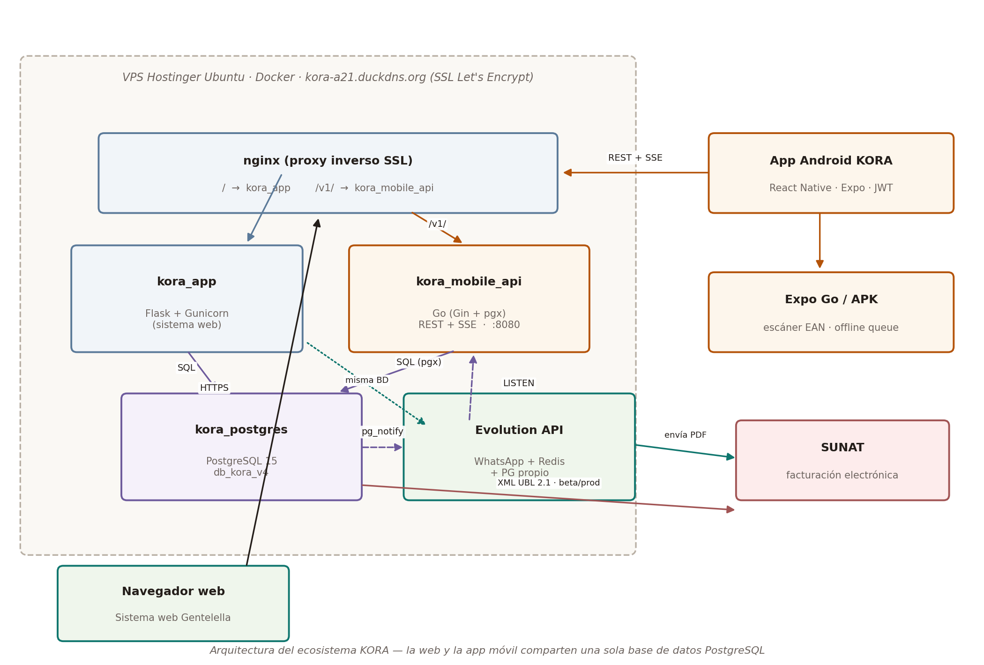
Figura 1. Arquitectura del ecosistema INSIGHT: web y móvil comparten una única base de datos PostgreSQL.
Tabla 1. Componentes del ecosistema y su rol
Componente | Tecnología | Rol
App Android (mobile_kora) | React Native 0.76 · Expo SDK 52 · TypeScript · NativeWind v4 · Lucide | UI móvil: 17 pantallas, POS con escáner, dashboard KPI en vivo, cola offline
Navegación | Expo Router v4 (file-based) | Rutas por archivo, deep-linking Android (scheme kora)
Estado de servidor | TanStack Query v5 | Caché, refetch, invalidación por tópico, keepPreviousData
kora_mobile_api | Go 1.22 · Gin · pgx v5 · gopdf | API REST + SSE, reglas de negocio, broker LISTEN/NOTIFY, PDFs
Base de datos | PostgreSQL 15 (db_kora_v4) | Fuente única de verdad para web y móvil
Tiempo real | pg_notify → broker Go → SSE /v1/stream | Frames idénticos a los del web: {topic, seq, ts, count, ids}
nginx | Proxy inverso + SSL Let's Encrypt | Ruta /v1/ → kora_mobile_api:8080 (buffering off para SSE)
Evolution API | WhatsApp (Baileys) + Redis | Envío de comprobantes PDF por WhatsApp desde la app
SUNAT | XML UBL 2.1 + XAdES | Emisión de BOLETA/FACTURA — se reutiliza el flujo existente vía sunat_config
Landing guía (mobile_guide_kora) | Next.js + shadcn/ui + Tailwind | Documentación web paso a paso en español (mismo formato del proyecto de referencia)

2.1 Reglas de arquitectura aplicadas
- Una sola base de datos: ninguna tabla nueva de negocio; la única DDL añadida es la columna opcional client_request_id (migración 30) para idempotencia de ventas móviles.
- Reutilización de eventos: el backend Go abre UNA conexión dedicada LISTEN kora_dashboard_events y replica el patrón del broker web (coalescing ~400 ms, seq por tópico, supresión de tormentas).
- Lógica compartida por contrato: el contrato OpenAPI 3 (openapi.yaml) define endpoints y tipos; los servicios Go implementan las mismas reglas de negocio que el Flask (IGV incluido, transacción de venta, validación de caja y stock).
- Tipo seguro extremo a extremo: los tipos TS de la app (src/api/schema.d.ts) y la implementación Go comparten la misma definición de campos (snake_case).

3. Stack Tecnológico
Tabla 2. Stack del ecosistema móvil
Capa | Tecnología | Versión / Detalle
App móvil | React Native + Expo | SDK 52, RN 0.76, React 18.3.1
Lenguaje | TypeScript (estricto) | tsconfig strict, 0 errores verificados con tsc --noEmit
Estilos | NativeWind v4 + Tailwind | Tema INSIGHT ámbar #D97706 + neutros zinc
Iconos | lucide-react-native | Iconos de línea consistentes
Navegación | Expo Router v4 | app/ con grupos (auth), (tabs) y stacks
Estado servidor | @tanstack/react-query v5 | placeholderData keepPreviousData, invalidación por tópico
Estado cliente | zustand + AsyncStorage | Sesión persistente (JWT) y carrito del POS
Escáner | expo-camera CameraView | ean13, ean8, upc_a, code128
Tiempo real | react-native-sse | EventSource con Bearer, reconexión con backoff, polling 10 s de respaldo
Gráficos | react-native-svg (propios) | LineChart, BarChart, PieChart responsivos, etiquetas ≥ 12 px
Backend | Go + Gin + pgx v5 | go.mod github.com/sandaliaskora/mobile_kora/server
Auth | golang-jwt v5 (HS256) | Access 2 h + refresh 7 d rotatable
PDF | signintech/gopdf | Comprobante térmico 80 mm y A4
Base de datos | PostgreSQL 15 | db_kora_v4 (la misma del web)
Infra | Docker Compose + nginx | Overlay docker-compose.mobile.yml + location /v1/

4. Sincronización en Tiempo Real
El requisito de sincronización se satisface reutilizando el pipeline existente del sistema web. Las tablas de negocio (sale, sale_payment, sale_detail, stock_movement, expense, invoice, cash_movement) emiten notificaciones a través de los triggers de la migración 27 hacia el canal kora_dashboard_events. El backend Go mantiene una conexión dedicada en estado LISTEN y un broker que:
- Coalesce los eventos por tópico durante 400 ms (evita tormentas ante escrituras masivas).
- Asigna una secuencia monótona (seq) por tópico, permitiendo a los clientes detectar huecos y pedir un resync completo.
- Emite frames SSE con el mismo formato que el web: {topic, seq, ts, count, sums, ids}, más un ping cada 25 s para mantener viva la conexión.
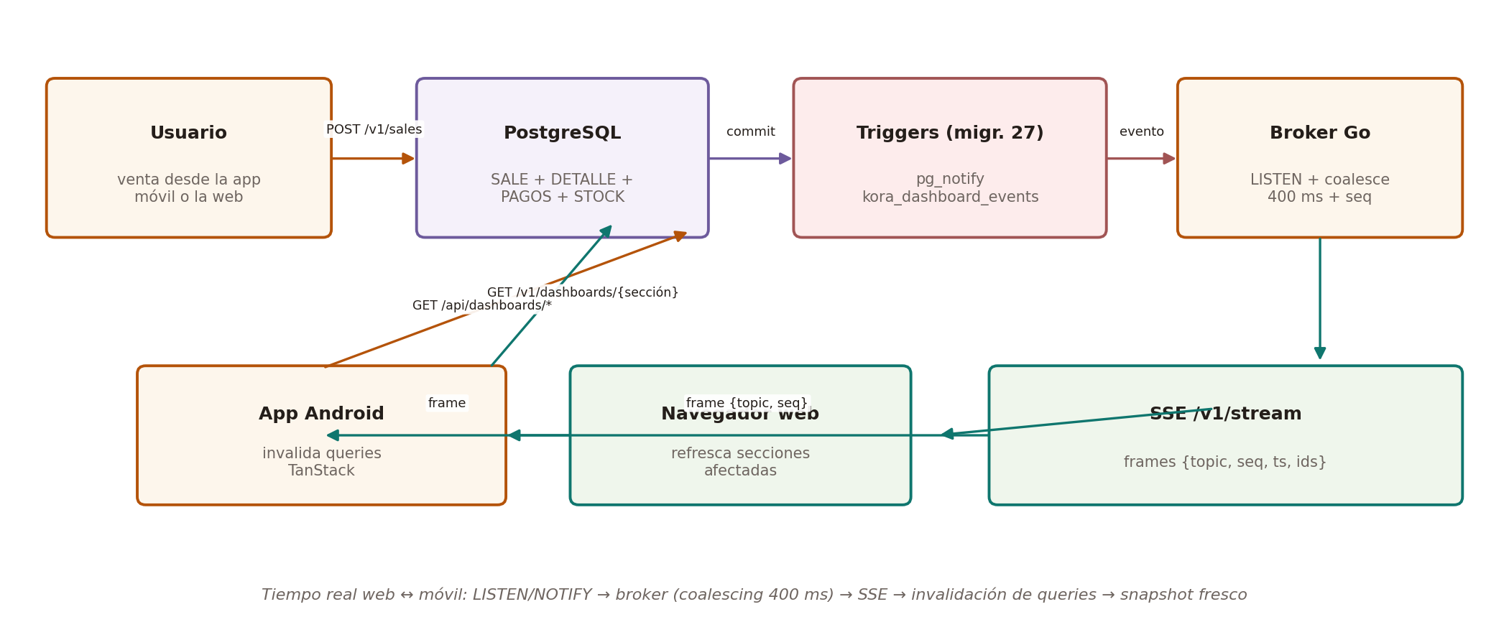
Figura 2. Flujo de sincronización en tiempo real: de la escritura en PostgreSQL al refresco de KPIs en web y app.

4.1 Comportamiento del cliente móvil
- useSSE abre un EventSource a /v1/stream?topics=sale,payment,stock,expense,invoice,cash con el token JWT en cabeceras.
- Cada frame invalida las queries de dashboard afectadas en TanStack Query, que automáticamente pide un snapshot fresco al endpoint /v1/dashboards/{sección}.
- Si se detecta un hueco de secuencia, la app fuerza un resync total (invalidación de todas las claves de dashboard y de listas).
- Al recuperar el foco (AppState active) se reconecta y resincroniza; si el SSE no está disponible, cae a polling de 10 s.

4.2 Mapa de tópicos a secciones
Tabla 3. Correspondencia tópico → secciones refrescadas
Tópico (trigger) | Tablas de origen | Secciones del dashboard afectadas
sale | sale | kpis, sales-summary, sales-weekly, sales-semester, sales-latest, canal, impuestos
payment | sale_payment | kpis, sales-by-payment, caja
sale_detail | sale_detail | top productos (sales-weekly)
stock | stock_movement, warehouse_stock | inventory-kpis, alerts-latest, kpis
expense | expense | kpis (gastos, utilidad), expenses-by-category, semestral, diaria
invoice | invoice | facturación SUNAT, contabilidad
cash | cash_register, cash_movement | estado de caja, movimientos

5. El Backend Go: kora_mobile_api
El backend es un servicio Go independiente compilable (verificado con go build, go vet y gofmt sobre Go 1.22) que se despliega como contenedor adicional del stack de producción. Toda la capa de datos usa pgx v5 con pool de conexiones, sentencias 100% parametrizadas ($1..$n) y transacciones explícitas para las escrituras críticas.

5.1 Estructura del código
mobile_kora/server/
├── cmd/api/main.go # wiring, rutas, shutdown elegante
├── internal/
│ ├── config/ # DATABASE_URL, JWT_SECRET, LISTEN_CHANNEL, ...
│ ├── db/ # pgxpool + helpers de consulta
│ ├── auth/ # login (credentials/users), JWT HS256, middleware
│ ├── httpx/ # envelope Ok/Created/Paged/Err
│ ├── domain/ # structs con JSON tags = openapi.yaml
│ ├── handlers/ # 12 controladores delgados
│ ├── services/ # sale_service (transacción), cash, kardex,
│ │ # dashboards, whatsapp, sunat, pdf, ...
│ ├── realtime/ # listener LISTEN + broker 400 ms + hub SSE
│ ├── middleware/ # logging slog + CORS
│ └── pagination/ # page 1-based, size 10 (máx 100)
├── migrations/30_mobile_client_request_id.sql
├── Dockerfile # multi-stage golang:1.22-alpine → alpine
├── .env.example
└── go.mod / go.sum

5.2 Endpoints REST (resumen)
Tabla 4. API v1 expuesta por kora_mobile_api
Método y ruta | Descripción
POST /v1/auth/login | Login contra credentials/users (mismas credenciales del web); devuelve access_token (2 h), refresh_token (7 d) y perfil con permisos
POST /v1/auth/refresh · GET /v1/auth/me | Rotación de token y perfil de la sesión
GET /v1/products?page&size&q&category&brand | Productos paginados (10 por defecto) con conteo de ejemplares y stock total
GET /v1/products/:id | Detalle + ejemplares (talla/color/género, precios, stock, SKU, barcode)
GET /v1/samples/barcode/:code | Lookup de ejemplar por código de barras (para el escáner del POS)
GET /v1/categories | subcategories | brands | sizes | colors | genders | warehouses | Catálogos paginados (CRUD completo en categories)
GET /v1/warehouses/:id/stock | Stock por almacén y ejemplar
GET/POST /v1/stock-movements | Historial y registro de movimientos ENTRY/EXIT/ADJUSTMENT/TRANSFER
GET /v1/kardex?sample&from&to | Kardex con saldo inicial y saldo corrido por movimiento
GET/POST /v1/sales | Historial paginado (filtros fecha/cliente/canal/estado) y creación transaccional (POS)
GET /v1/sales/:id · POST /v1/sales/:id/void | Detalle completo; anulación con devolución de stock por ejemplar
POST /v1/sales/:id/whatsapp · GET /v1/sales/:id/pdf?format=thermal|a4 | Envío del comprobante por WhatsApp (Evolution) y PDF (80 mm / A4)
GET /v1/cash/status · POST /v1/cash/open · POST /v1/cash/close · GET/POST /v1/cash/movements | Flujo de caja: apertura, cierre con esperado/real/diferencia y movimientos
GET/POST /v1/clients · GET/PUT/DELETE /v1/clients/:id | CRUD de clientes
GET /v1/invoices · POST /v1/invoices/:id/send-sunat · POST /v1/invoices/:id/whatsapp | Comprobantes SUNAT con estado y envíos
GET /v1/dashboards/:section?month&year | 12 secciones: kpis, sales-summary, sales-weekly, sales-semester, sales-latest, expenses-by-category, sales-by-payment, sales-by-channel, sales-by-channel-share, sales-expenses-daily, inventory-kpis, alerts-latest (sobre las vistas v_dash_*)
GET /v1/stream?topics= | SSE con frames {topic, seq, ts, count, sums, ids} + ping 25 s
GET /healthz | Sonda de vida: comprueba pool de BD y conexión LISTEN (público)

5.3 Reglas de negocio implementadas (paridad con el web)
IGV incluido (norma INDECOPI): los precios al público ya incluyen el IGV del 18%. El servidor recalcula autoritativamente: subtotal bruto = Σ(precio×cantidad); descuento = Σ(descuentos de línea) + descuento de cabecera; total = subtotal bruto − descuento (mínimo 0); base imponible = total / 1.18; IGV = total − base. Los importes almacenados en sale replican exactamente los del sistema web.
Venta transaccional: en UNA transacción: valida caja abierta (si no, 409 «La caja registradora debe estar abierta antes de vender»), resuelve cliente (por defecto Cliente General id=1) y almacén (principal si no se indica), por cada ítem valida stock (FOR UPDATE + «Stock insuficiente» 400), inserta SALE_DETAIL, descuenta CURRENT_STOCK y WAREHOUSE_STOCK, registra STOCK_MOVEMENT EXIT (referencia SALE), inserta los SALE_PAYMENT (Σ ≥ total), y si hay comprobante crea la fila INVOICE (serie B001/F001/T001, correlativo MAX+1, estado PENDING).
Idempotencia offline: si la app envía client_request_id (cola offline), el servidor devuelve la venta ya existente en lugar de duplicarla (columna única de la migración 30).
Anulación: status=false y devolución de stock por ejemplar con movimientos ENTRY (referencia DEVOLUTION), igual que el flujo de devoluciones del web.
Caja: una sola caja abierta por usuario (409 en doble apertura); el cierre calcula esperado = inicial + Σ pagos del período + movimientos, y diferencia = real − esperado.
WhatsApp: lee las credenciales de whatsapp_config (migración 21) y llama a Evolution API (sendText/sendMedia) normalizando el teléfono (9 dígitos peruanos → prefijo 51).
SUNAT: si se define INSIGHT_WEB_API_URL, el endpoint send-sunat delega en el servicio Flask existente (evita duplicar la firma XAdES); en caso contrario marca el comprobante con un mensaje claro para emitir desde el web.

6. La Aplicación Móvil
La app implementa los apparts requeridos del sistema web con una distribución móvil-first, tipografía legible en pantallas pequeñas y tema INSIGHT (ámbar #D97706 sobre neutros zinc). Todas las listas usan el patrón ListCard con paginación de 10 filas.
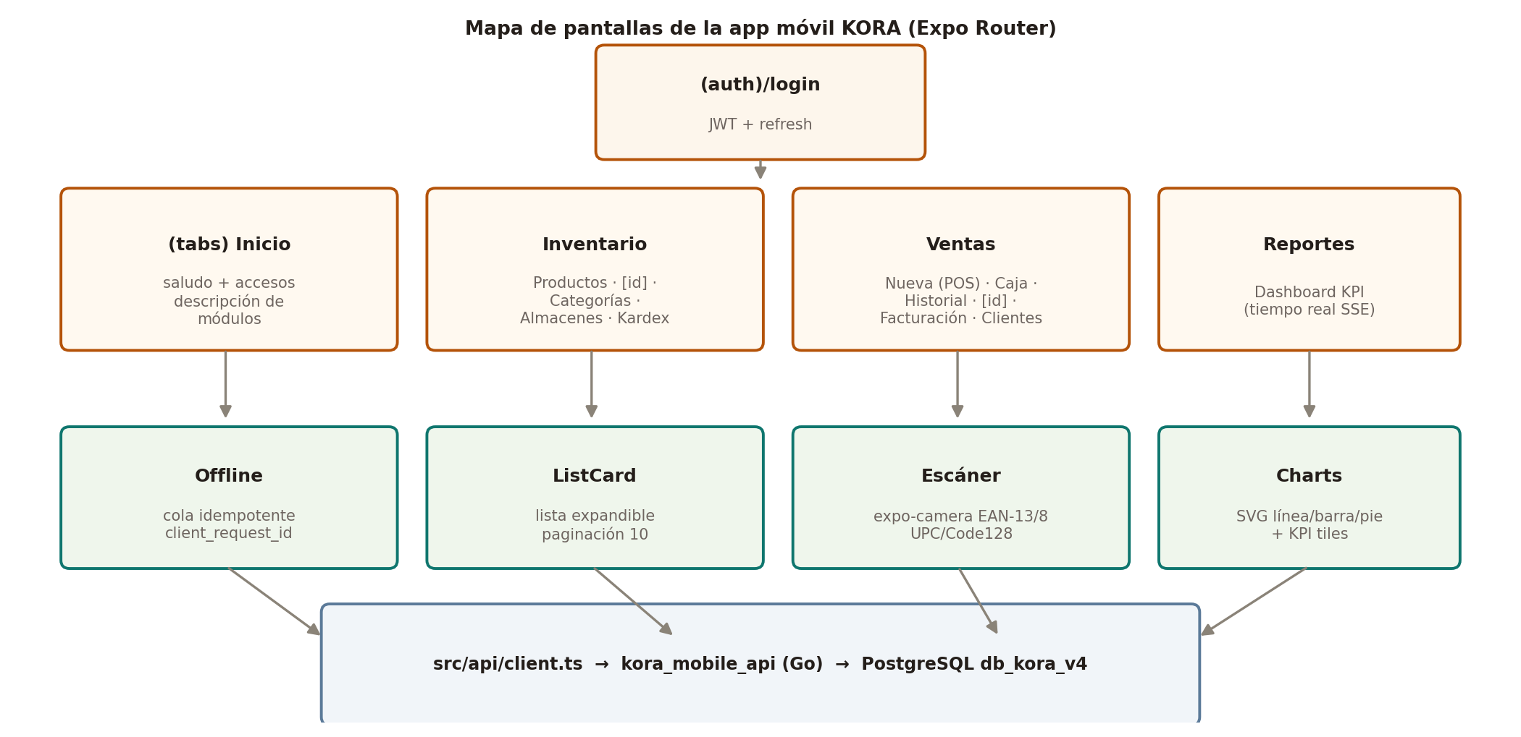
Figura 3. Mapa de pantallas de la app (Expo Router).

6.1 Módulos y pantallas
Tabla 5. Correspondencia web → móvil por appart
Appart web | Pantalla móvil | Funcionalidad y operaciones
Home → Principal | (tabs)/index | Saludo con fecha, rejilla de accesos rápidos y tarjetas con la descripción de cada módulo (equivalente a las nav-tiles del web)
Inventario → Productos | inventario/productos + productos/[id] | Lista paginada con búsqueda; tarjeta expandible con categoría, marca, stock y ejemplares; detalle con ejemplares (talla/color/género, precios, stock, SKU, código de barras)
Inventario → Categorías y Marcas | inventario/categorias | Tabs segmentadas: Categorías, Subcategorías, Marcas, Tallas, Colores y Géneros, con CRUD (crear/editar/eliminar lógico)
Inventario → Almacenes | inventario/almacenes | Tres pestañas: Almacenes (tarjetas), Stock por almacén (paginado) e Historial de Movimientos con fecha y hora; registro de movimientos ENTRADA/SALIDA/AJUSTE/TRANSFERENCIA
Inventario → Kardex | inventario/kardex | Selector de ejemplar + rango de fechas; resumen (stock actual) y filas Entrada/Salida/Saldo
Ventas → Nueva Venta | ventas/nueva | POS: banner de caja, buscador «Descripción | Cod. Barras» con escáner de cámara, carrito con cantidades y descuentos por línea, cliente (buscador o Cliente Varios), comprobante BOLETA/FACTURA/TICKET, canal, resumen con IGV incluido, pagos múltiples con vuelto, COBRAR (modal de éxito con WhatsApp/PDF/Nueva Venta), cola offline
Ventas → Flujo de Caja | ventas/caja | Estado de la caja, apertura con monto inicial, cierre con esperado/real/diferencia, movimientos y registro de ingresos/egresos
Ventas → Historial | ventas/historial + historial/[id] | Lista paginada con filtros (fecha, estado); detalle completo con items por ejemplar, pagos, comprobante; acciones Anular (con confirmación), WhatsApp, PDF A4, impresión térmica 80 mm
Ventas → Facturación (SUNAT) | ventas/facturacion | Lista paginada de comprobantes con badge de estado SUNAT (PENDING/SENT/ACCEPTED/REJECTED/OBSERVED/VOID), acciones Enviar SUNAT, WhatsApp y Ver
Ventas → Clientes | ventas/clientes | CRUD completo con búsqueda, tipo de documento (DNI/RUC), datos de contacto y tipo de cliente
Reportes → Dashboard KPI | reportes/dashboard | 8 tiles KPI (Ventas Hoy, Ingresos del Mes, Gastos, Utilidad, Stock, Alertas, Entradas, Salidas) + selectores Mes/Año + vistas Mensual, Semanal (+ top productos), Semestral, Diaria 14 días + gráficos de pastel (gastos por categoría, método de pago) y barras por canal + últimas 10 ventas, con punto «En vivo»

6.2 Patrones de UX móvil
- ListCard expandible: cabecera compacta con 2–3 campos clave + badge de estado; al pulsar se despliega con animación (altura + rotación del chevrón) el detalle completo y la fila de acciones (Ver/Editar/Eliminar/Imprimir/WhatsApp/Enviar SUNAT según módulo). Es el efecto «drop-down» requerido para todas las listas.
- Paginación estándar: pie «◀ Página i de N ▶» con total de registros; tamaño fijo 10 por página (máximo 100).
- Pull-to-refresh, esqueletos de carga (SkeletonList), estados vacíos y de error con reintento en todas las pantallas.
- Dinero formateado «S/ 1,234.50» (es-PE) y fechas «dd/mm/aaaa hh:mm».
- Escáner: overlay de cámara a pantalla completa con antorcha, bloqueo de lectura duplicada y fallback de entrada manual del código.
- Modo offline: si la red falla al cobrar, la venta se encola en AsyncStorage con su client_request_id; al recuperar conectividad se reintenta (idempotente) y se notifica al usuario.

7. Contrato OpenAPI y Tipado
El archivo mobile_kora/openapi.yaml define los 37 endpoints, esquemas y códigos de respuesta del API móvil. Es la fuente única de verdad: los structs Go (internal/domain) y los tipos TypeScript (src/api/schema.d.ts) replican exactamente sus nombres de campo en snake_case. En un pipeline de CI puede regenerarse el cliente TS con openapi-typescript y los stubs Go con oapi-codegen para eliminar el desfase de contratos (plan §4.3).
Todas las respuestas usan el envelope {success, data}; las listas añaden page, size, total y pages; los errores responden {success:false, message} con el código HTTP correspondiente (400 validación, 401 credenciales, 404 no encontrado, 409 conflicto de estado, 502 fallo de servicio externo).

8. Infraestructura y Despliegue en Producción

8.1 Archivos entregados (mobile_kora/infra/)
- docker-compose.mobile.yml — overlay que añade el servicio kora_mobile_api (build ../server, puertos 127.0.0.1:8090:8080, redes web_network y kora_network, healthcheck wget /healthz). Se aplica con docker compose -f docker-compose.yml -f …/docker-compose.mobile.yml up -d --build kora_mobile_api desde infra_kora/deploy_kora.
- nginx/kora-mobile.conf — bloques location /v1/ y /v1/stream (proxy_buffering off, proxy_cache off, proxy_read_timeout 3600s, X-Accel-Buffering no) para insertar en el server de kora.insight-platforms.com.
- scripts/deploy_mobile.sh — automatiza: migración 30 → build/up → recarga de nginx → pruebas de humo → verificación del LISTEN en logs.
- envs/.env.mobile.example — variables nuevas (INSIGHT_MOBILE_JWT_SECRET, INSIGHT_WEB_API_URL, INSIGHT_WEB_API_TOKEN) para añadir a infra_kora/envs/.env.

8.2 Pasos de despliegue (resumen operativo)
# 1) Subir el proyecto al VPS y añadir variables al .env
cat mobile_kora/infra/envs/.env.mobile.example >> ~/kora/infra_kora/envs/.env
nano ~/kora/infra_kora/envs/.env # INSIGHT_MOBILE_JWT_SECRET=$(openssl rand -hex 32)

# 2) Migración de idempotencia (una sola vez)
docker exec -i kora_postgres psql -U postgres -d db_kora_v4 \
< mobile_kora/server/migrations/30_mobile_client_request_id.sql

# 3) Levantar el servicio (overlay sobre el compose existente)
cd ~/kora/infra_kora/deploy_kora
docker compose -f docker-compose.yml \
-f /opt/kora/mobile_kora/infra/docker-compose.mobile.yml up -d --build kora_mobile_api

# 4) nginx: insertar location /v1/ (nginx/kora-mobile.conf) y recargar
docker exec nginx_proxy nginx -s reload

# 5) Pruebas de humo
curl https://kora.insight-platforms.com/v1/healthz
docker logs kora_mobile_api 2>&1 | grep -i LISTEN
# → LISTEN established on kora_dashboard_events

8.3 Variables de entorno del servicio
Tabla 6. Configuración de kora_mobile_api
Variable | Ejemplo / valor por defecto | Descripción
DATABASE_URL | postgres://postgres:***@kora_postgres:5432/db_kora_v4 | Cadena de conexión a la BD de producción
JWT_SECRET | (openssl rand -hex 32) | Secreto de firma HS256 de los tokens móviles
JWT_TTL_H / REFRESH_TTL_H | 2 / 168 | Vigencia del access y refresh token (horas)
LISTEN_CHANNEL | kora_dashboard_events | Canal pg_notify escuchado (idéntico al web)
EVOLUTION_URL | http://kora_evolution_api:8080 | Endpoint interno de Evolution API (WhatsApp)
INSIGHT_WEB_API_URL / INSIGHT_WEB_API_TOKEN | http://kora_app:5000 / (opcional) | Delegación del envío SUNAT al servicio web existente
PORT | 8080 | Puerto de escucha del contenedor

8.4 Compilación del APK
Dos caminos documentados en la landing: (A) EAS Build en la nube de Expo (eas build -p android --profile preview) que entrega un .apk descargable; y (B) compilación local con Gradle (npx expo prebuild -p android && ./gradlew assembleRelease) cuyo artefacto queda en android/app/build/outputs/apk/release/app-release.apk. Antes de compilar el APK definitivo se fija EXPO_PUBLIC_API_BASE=https://kora.insight-platforms.com/v1 en el .env, y se añaden los iconos (assets/icon.png 1024×1024, splash).

9. Seguridad
- Autenticación JWT HS256: access token de 2 h y refresh token rotatorio de 7 d; el login valida credenciales + estado del usuario y rol (misma tabla credentials que el web) y devuelve los permisos del rol (page_path) para personalizar la navegación.
- Transporte: todo el tráfico móvil pasa por HTTPS con el certificado Let's Encrypt existente; el APK no contiene credenciales de BD, Evolution ni SUNAT.
- Autorización: middleware Go exige Bearer válido en todas las rutas (excepto /healthz); la expiración produce 401 y la app redirige al login.
- Secretos: únicamente en infra_kora/envs/.env del servidor (nunca en el repositorio ni en el binario).
- Payloads acotados: paginación máx. 100, frames SSE < 2 KB, sentencias parametrizadas (sin concatenación SQL).
- Idempotencia: client_request_id evita ventas duplicadas ante reintentos de la cola offline.

10. Guía de Uso de la App en Producción

10.1 Primer uso
- Instalar el APK (permitir orígenes desconocidos) y conceder permiso de cámara para el escáner.
- Iniciar sesión con las mismas credenciales del sistema web; la sesión persiste entre aperturas (AsyncStorage).

10.2 Operación diaria recomendada
- Abrir caja (Ventas → Caja → Abrir) antes de vender: el POS lo exige y muestra un banner si está cerrada.
- Vender: buscar por descripción o escanear el código de barras del ejemplar; ajustar cantidades/descuentos; elegir cliente (o Cliente Varios) y comprobante; registrar los pagos (puede ser más de un método) y cobrar.
- Enviar el comprobante por WhatsApp desde el modal de éxito (usa el número del cliente o pide uno).
- Cerrar caja al final del turno revisando esperado vs real; la diferencia queda registrada.
- Monitorear el negocio desde Reportes → Dashboard KPI: el punto «En vivo» indica SSE activo; cambiar mes/año recalcula KPIs y gráficos.

11. Verificación y Pruebas Realizadas
Durante el desarrollo se aplicó un ciclo de verificación por capas:
- Backend Go: compilado con go build ./... y auditado con go vet y gofmt (sin hallazgos). Se ejecutó en vivo contra una instancia PostgreSQL 16 con el esquema real de INSIGHT (scripts 02/03 + migraciones 20–29 + 30) y datos sembrados, probando cada endpoint: login/refresh/me; listas paginadas con filtros; lookup por código de barras; creación de venta transaccional (IGV: total 132.70 → base 112.46 / IGV 20.24); validaciones de caja abierta (409) y stock insuficiente (400); pagos múltiples; correlativos de factura B001/F001/T001; anulación con devolución de stock; kardex con saldo; caja (apertura única, cierre con diferencia); WhatsApp y SUNAT en modo puente; PDF térmico y A4; y el stream SSE con frames {topic, seq} y ping.
- Correcciones derivadas de las pruebas en vivo: conversión de tipos de pgx (int4→int32) en los contadores del dashboard, filtro de facturas por tipo de documento insensible a mayúsculas, KPIs mensuales respetando month/year, y serialización de ids vacíos como [] en lugar de null.
- App móvil: verificación de tipos con tsc --noEmit en modo estricto (0 errores, sin any), validación de las APIs usadas (expo-camera CameraView, react-native-sse, react-native-svg) contra las definiciones instaladas, y revisión manual de imports/props en los 67 archivos.
- Landing guía: compila y renderiza en el servidor de desarrollo; los enlaces de descarga apuntan a los artefactos empaquetados.

11.1 Prueba cruzada recomendada en producción
Con la app y el dashboard web abiertos, registrar una venta de prueba desde el móvil y verificar que KPIs, gráficos y stock se actualizan en ambos extremos en menos de un segundo; luego anular la venta de prueba y confirmar la devolución de stock. Este flujo valida de extremo a extremo la sincronización (requisito 4 de requirements_mobile.md).

12. Problemas Conocidos y Recomendaciones
Tabla 7. Riesgos, estado y mitigación
Riesgo / limitación | Mitigación / recomendación
El envío SUNAT delegado requiere INSIGHT_WEB_API_URL para reutilizar la firma XAdES del web | Configurar la variable en el .env del VPS; sin ella, el endpoint marca el comprobante y la emisión se completa desde el web
SSE en redes móviles intermitentes | Reconexión con backoff, resync por hueco de seq y polling de respaldo de 10 s ya implementados
EXPO_PUBLIC_API_BASE se hornea en el APK | Compilar el APK definitivo ya apuntando a producción; para desarrollo usar Expo Go
Iconos de la app aún no incluidos (assets binarios) | Añadir icon.png (1024×1024) y splash.png antes de eas build (instrucciones en assets/README.md)
Contraseñas del sistema legacy en texto plano (tabla credentials) | Recomendación general: migrar a hash (bcrypt) en el web; el móvil hereda el mecanismo actual por paridad
Divergencia futura de reglas Go/Flask | Mantener el contrato openapi.yaml como fuente única y repetir la prueba cruzada tras cada cambio de reglas

Apéndice A. Árbol de Entregables
DESCARGA (paquete completo)
├── mobile_kora.zip # App + backend + infra + contrato
├── mobile_guide_kora.zip # Landing guía (Next.js + shadcn)
└── INSIGHT_Movil_Documentacion.docx # este documento

mobile_kora/
├── app/ # 17 pantallas (login, tabs, inventario, ventas, reportes)
├── src/ # api · components (ListCard, ScannerOverlay, charts) ·
│ # features (hooks por dominio) · hooks (useSSE, offline) ·
│ # lib · store (auth, cart)
├── server/ # kora_mobile_api (Go): cmd, internal (12 handlers +
│ # 13 services + realtime), migrations, Dockerfile
├── infra/ # compose overlay · nginx · deploy script · env ejemplo
├── openapi.yaml # contrato REST + SSE
└── configs # app.config.ts, eas.json, tailwind, metro, babel, tsconfig

Apéndice B. Comandos Rápidos
── Desarrollo de la app ─────────────────────────────
cd mobile_kora && npm install
EXPO_PUBLIC_API_BASE=http://<IP-LAN>:8090/v1 npx expo start # QR con Expo Go

── Backend local ────────────────────────────────────
cd mobile_kora/server
DATABASE_URL=postgres://postgres:***@localhost:5434/db_kora_v4 \
JWT_SECRET=*** go run ./cmd/api
curl http://localhost:8090/healthz

── APK ──────────────────────────────────────────────
npx expo prebuild -p android && cd android && ./gradlew assembleRelease
# o: eas build -p android --profile preview

── Producción (VPS) ─────────────────────────────────
bash mobile_kora/infra/scripts/deploy_mobile.sh
curl https://kora.insight-platforms.com/v1/healthz

Apéndice C. Puntos de Integración con el Sistema Existente
- Credenciales y roles: tablas credentials, users, role, permissions, role_permission (mismos usuarios del web).
- Catálogo e inventario: product, product_sample, category_product, subcategory_product, brand, product_size, product_color, product_gender, model_material, warehouse, warehouse_stock, stock_movement.
- Ventas y caja: sale, sale_detail, sale_payment, payment_method, client, cash_register, cash_movement, invoice, document_type.
- WhatsApp: tabla whatsapp_config (migración 21) — el Go lee url/apikey/instance igual que el Flask.
- SUNAT: tabla sunat_config (migración 22) — el PDF usa el RUC del emisor; el envío se delega al servicio web.
- Tiempo real: triggers de la migración 27 (canal kora_dashboard_events) y vistas v_dash_* (migraciones 28/29).

SANDALIAS INSIGHT · Ecosistema móvil v1.0 · Documento generado junto al código fuente entregado

